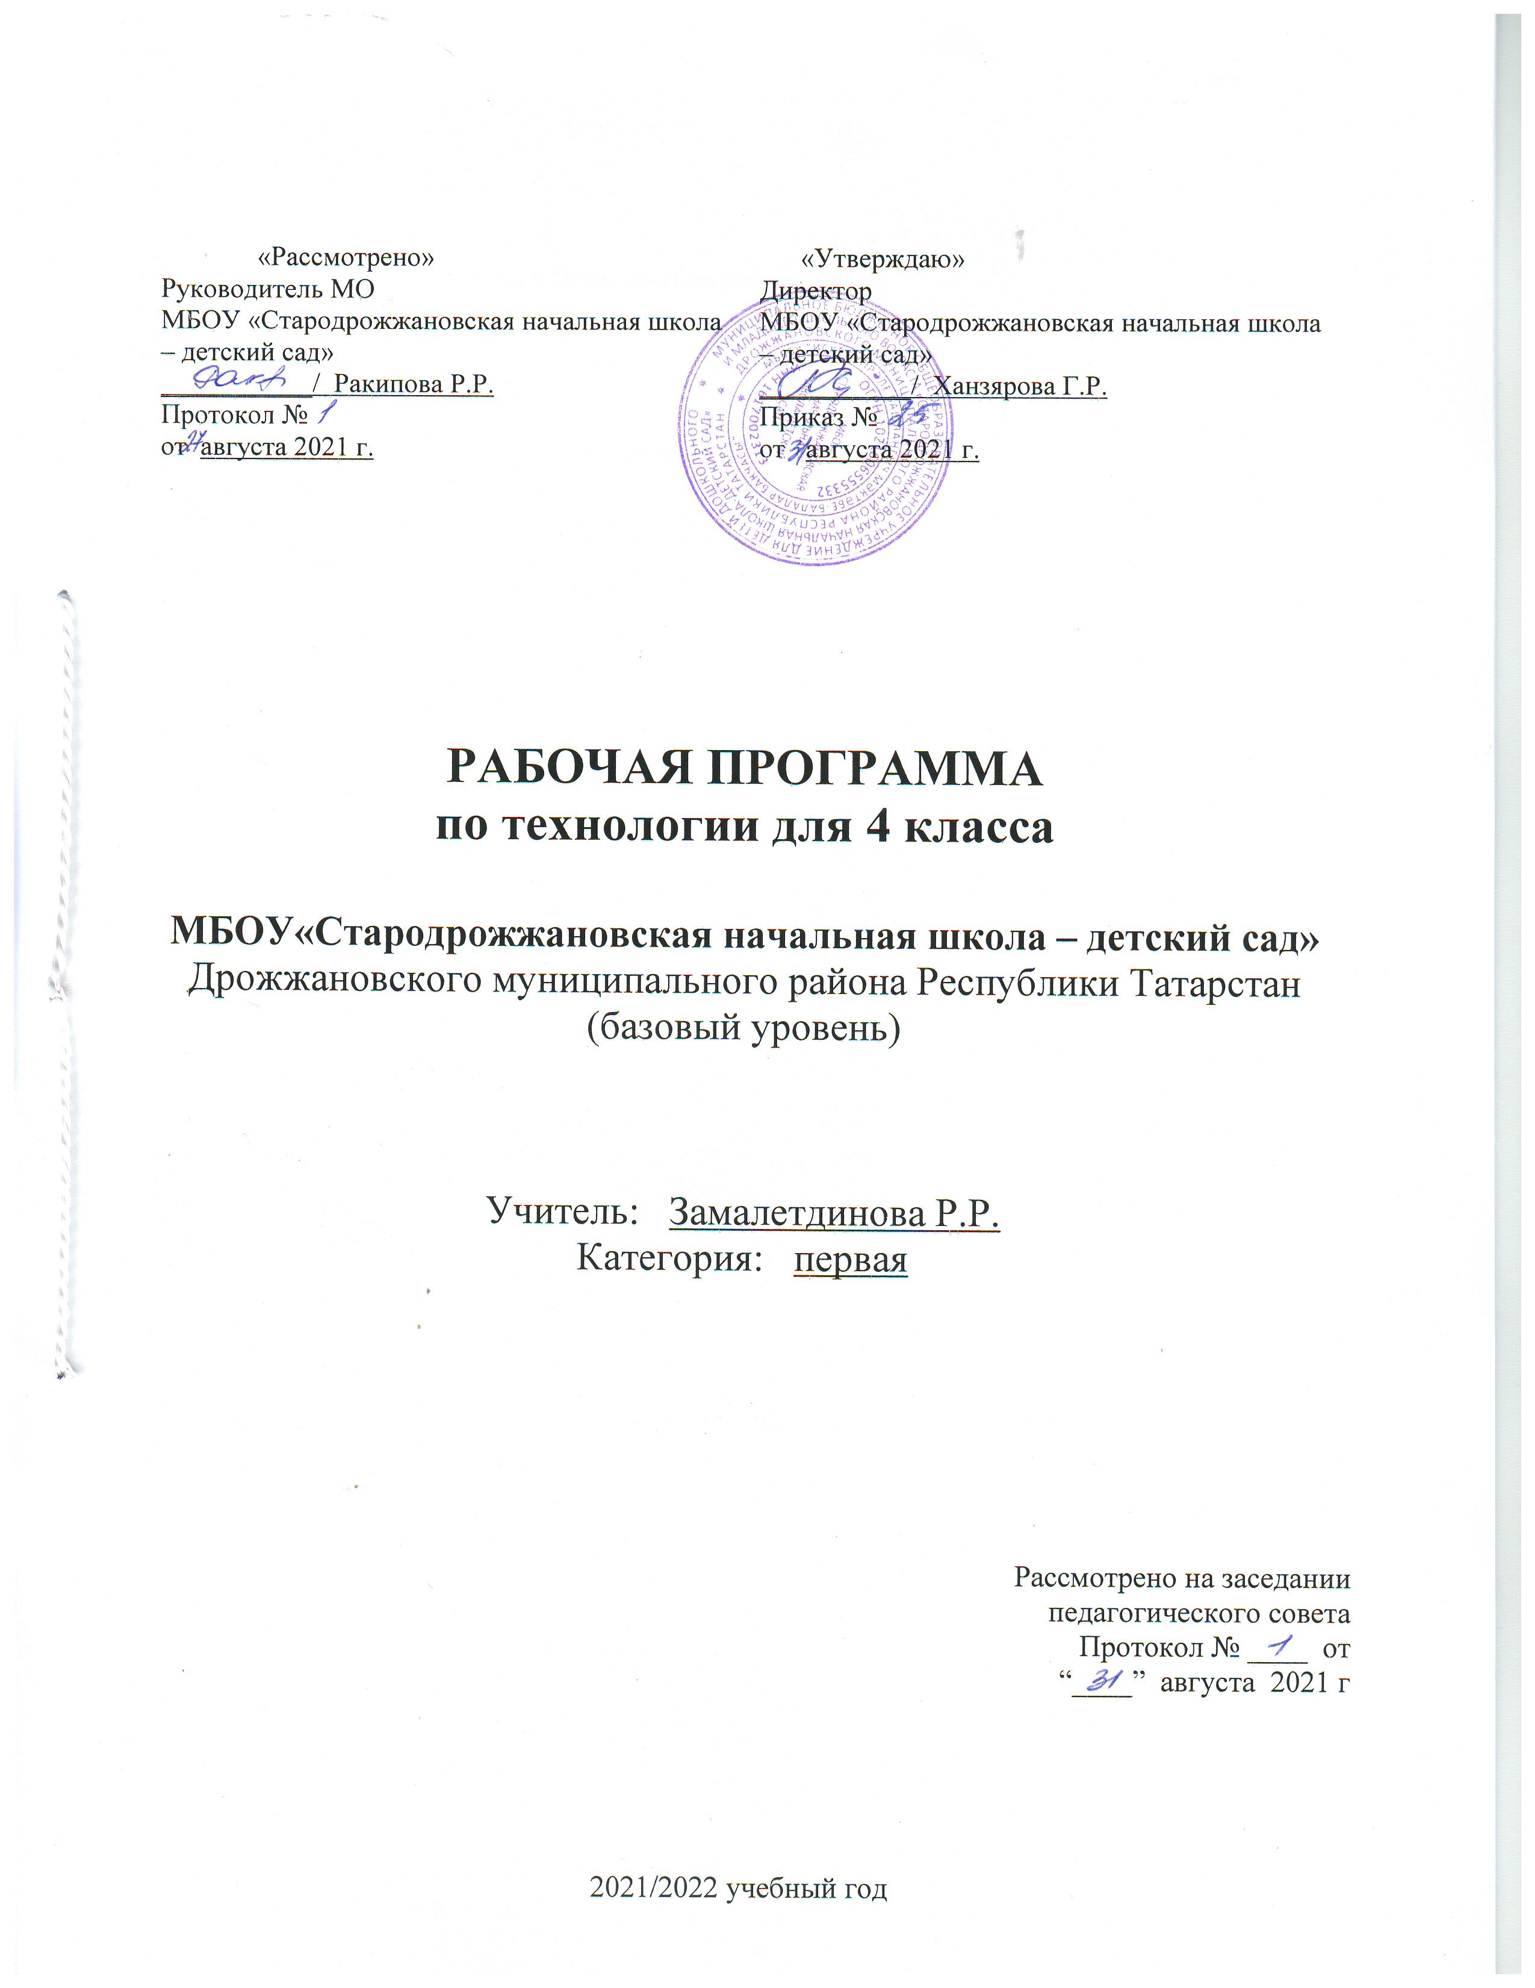

Тематическое планирование
по технологии
Класс 4
Учитель Замалетдинова Разида Рафатовна
Количество часов:
Всего 34 часа;
в неделю: 1 час

Место учебного предмета в учебном плане школы.
На реализацию программы по технологии в учебном плане ОУ в 4 классе отводится 1 час в неделю, в год 34 часа.
Содержание программы.
Общекультурные и общетрудовые компетенции (знания, умения и способы деятельности). Основы культуры труда, самообслуживания. Технология ручной обработки материалов. Элементы графической грамоты. Конструирование и моделирование (22ч)
Объёмное конструирование из бумаги и других материалов (7 ч)
Знакомство с миром профессий. Взаимосвязь профессий. Разнообразие типографской продукции. Профессия метеоролога. Сведения об измерении силы и направления ветра. Принципы действия ветроуказателя, флюгера, ветряной вертушки. Профессия топографа. Рельеф земли. Профессия архитектор. Конструкции мостов. Мост. Древние зодчие. Принципы построения бревенчатого сруба.
Практическая деятельность. Изготовление шаблона из картона. Работа с канцелярским ножом и дыроколом. Памятный фотоальбом (поделка из картона с прорезями). Изготовление объёмной поделки с вращающимся модулем. Изготовление поделок: «Вертолётик» (бумажный подвижный модуль), пуговичная «Вертушка» (подвижная инерционная игрушка). Поделка «Волшебный цветок» (бумажная подвижная модель). Изготовление салфеточной массы для лепки. Работа с циркулем и линейкой. Изготовление развёртки для конуса. Вырезание сектора. Изготовление макета рельефа земли. Чудо-мост (эксперимент). Работа с отвесом. Выравнивание по отвесу. Изготовление поделки «Пизан-ская башня» (бумажный макет). Поделка «Колодец» (объёмный макет из дерева). Изготовление объёмного макета из различных материалов.
Конструирование из природных и рукотворных материалов, знакомство с окружающим миром (7 ч)
Возникновение профессий. Сведения о самых первых профессиях. Принципы экономичного ведения хозяйства. Экономия природных ресурсов и экология. Правила экономии. Уборка в доме. Мероприятия по сохранению здоровья. Здоровое питание. Пищевой режим. Режим дня. Личная гигиена. Гигиена быта. Свойства гипса. Гипс как декоративный материал. Мексиканская игрушка пиньята. Техника папье-маше. Бисероплетение.
Практическая деятельность. Изготовление поделки из природных материалов сувенирный веник. Мешочек для запаривания трав (объёмная поделка из ткани). Работа с гипсом. Поделка гипсовый подсвечник. Изготовление куклы пиньята (объёмная поделка из папье-маше на основе воздушного шара). Поделка ящерка (бисероплетение по схеме). Изготовление ёлочных игрушек из бисера. Новогоднее меню.
Работа с текстильными материалами (8 ч)
Талисманы, амулеты. Пряжа и плетение. Деловой этикет. Спецодежда. Одежда делового человека. Деловой костюм. Галстук. Искусственные цветы. Цветы из ткани. Технологические приёмы работы с тканью. Виды швов. Ручной шов «Строчка». Швы на джинсах. Заплатки. Обсуждение профессии дизайнера. Проект оформления детской комнаты.
Практическая деятельность. Плетение по схеме. Изготовление оберега. Поделка в технике изонить. Навыки завязывания галстука. Последовательность глажения мужской рубашки. Поделка из ткани по выкройке грелка-курица на чайник. Поделки: пышные цветы (объёмная поделка из ткани), цветы с бахромой (объёмная поделка из ткани), спиральные розы (объёмная поделка из ткани), объёмные цветы (поделка из ткани). Поделка Чудо-букет (объёмная поделка из ткани). Нарядные заплатки — декоративное украшение. Изготовление заплатки из ткани. Поделки: сумка-карман из джинсовой ткани, сумка-мешок из джинсов (объёмная поделка из ткани).
Практика работы на компьютере (использование информационных технологий) (13ч)
Устройство и работа компьютера, программы Paint, Word, Интернет и работа с ними (13 ч)
Свойства информации. Профессии информационных технологий. Хранение информации. Носители информации. Виды и свойства информации. Систематизация информации. Интерфейс. Калькулятор. Работа в Word. Таблицы. Photoshop (Фотошоп). Работа с фотографией в Paint (декорирование). Компьютерная вёрстка. Современный верстальщик. Роль Интернета в жизни современного человека. Электронная почта. Компьютерные вирусы. Безопасность компьютера. Просмотр веб-страниц. Переход по ссылке. Интернет. Достоверность информации в Интернете. Электронные публикации. Электронный журнал. Веб-дизайн. Как попасть на нужную страницу с помощью URL. Информационно-поисковые системы.
Практическая деятельность. Работа с флешкой. Поиск информации в компьютере (файлы и папки). Работа с калькулятором. Изготовление таблички на дверь. Расписание звонков. Весёлая открытка (преобразование в Paint, использование надписей). Школьная стенгазета (статья для газеты). Поиск информации о любимом животном.

Специфическое сопровождение (оборудование):
- наборы для работы с различными материалами;
- шаблоны для изготовления поделок;
- измерительные инструменты и приборы;
- наборы инструментов и материалов (ножницы, клей разных видов, бумага разных видов, ткань, нитки, иголки);
- утюг;
- демонстрационные наборы «Виды тканей», «Виды бумаги», «Виды нитей»;
- демонстрационные таблицы по технике безопасности, поэтапное выполнение работы;разнообразные художественные материалы и атрибуты для художественного творчества. Электронно-программное обеспечение:
- электронные библиотеки по искусству,
- записи классической и народной музыки;
- Презентации по технологии.
При текущем контроле проверяется уровень усвоения умений и навыков работы с конкретным изучаемым материалом и технологией, оцениваются практические работы как результат изучения темы.
Тематический контроль позволяет оценить уровень сформированности учебных действий по разделу. Теоретические действия проверяются в форме тестирования, в которое включаются вопросы о материалах, их свойствах, изученных приборах и инструментах, основах изученных техник работы с материалами. Практические действия проверяются в виде самостоятельной творческой работы по заданию учителя, во время которого учащиеся самостоятельно изучают рисунок изделия, его поэтапное выполнение, продумывают план работы, создают изделие, опираясь на полученные умения и навыки работы с материалами.
Целью итогового контроля является проверка способности детей к самостоятельной творческой работе.
Оценочно- методические материалы для осуществления промежуточной и текущей аттестации: раздел учебника «Твои творческие достижения», прилагается к рабочей программе.

Календарно – тематическое планирование

№ п\п | Тема | Кол-во часов | Дата
№ п\п | Тема | Кол-во часов | план | факт
Страна технических профессий (7ч)
1 | Типографские работы. | 1 | 04.09
2 | Город воздушных потоков. | 1 | 11.09
3 | Город испытателей. | 1 | 18.09
4 | Весёлая топография | 1 | 25.09
5 | Город архитекторов. | 1 | 02.10
6 | Город зодчих. | 1 | 09.10
7 | Твои творческие достижения. Город будущего. | 1 | 16.10
Страна разработчиков идей (7ч)
8 | История профессий. Рачительный хозяин. | 1 | 23.10
9 | Студия здоровья. | 1 | 30.10
10 | Город скульпторов. | 1 | 13.11
11 | Новогодние сюрпризы. | 1 | 20.11
12 | Бульвар устроителей праздников. | 1 | 27.11
13 | Бисерная улица. | 1 | 04.12
14 | Твои творческие достижения (Новогодние затеи). | 1 | 11.12
Страна модельеров (8ч)
15 | Ткацкая мастерская. | 1 | 18.12
16 | Деловой мир. Завязывание галстука. | 1 | 25.12
17 | Курсы кройки и шитья. | 1 | 15.01
18 | Курсы кройки и шитья. | 1 | 22.01
19 | Город флористов. | 1 | 29.01
20 | Город флористов. Цветы из ткани. | 1 | 05.02
21 | Город джинсовой фантазии. | 1 | 12.02
22 | Твои творческие достижения. Школа дизайна. | 1 | 19.02
Информационные технологии (12ч)
23 | Информация. Хранение и организация информации. | 1 | 26.02
24 | Виды информации. Работа с флеш-накопителем. | 1 | 5.03
25 | Организация информации. Поиск в компьютере. | 1 | 12.03
26 | Диалог с компьютером. Работа с калькулятором. | 1 | 19.03
27 | Работа с текстами. | 1 | 26.03
28 | Работа с таблицами. | 1 | 9.04
29 | Графические редакторы — исправление реальности. | 1 | 16.04
30 | Печатные публикации | 1 | 23.04
31 | Печатные публикации. | 1 | 30.04
32 | Что такое Интернет? Безопасность в Интернете. | 1 | 07.05
33 | Безопасность компьютера. Поиск информации. | 1 | 14.05
34 | Твои творческие достижения (компьютер в твоей жизни). | 1 | 21.05

Планируемые результаты освоения программы за курс 4 класса.
ЛИЧНОСТНЫЕ
У учащихся будут сформированы:
осознание созидательного и нравственного значения труда в жизни человека и общества;
положительная мотивация и познавательный интерес к созданию личностно и общественно значимых объектов
труда;
представления о мире профессий и важности правильного выбора профессии, о материальной культуре как продукте предметно-преобразующей деятельности человека, о роли ручного труда в жизни человека;
уважительное отношение к труду людей и людям труда, к традициям своего народа;
мотивация к самообслуживанию в школе, дома, элементарному уходу за одеждой и обувью, к оказанию помощи младшим и старшим, доступной помощи по хозяйству в семье.
Могут быть сформированы:
понимание культурно-исторической ценности традиций, отражённых в предметном мире;
мотивация на творческую самореализацию при оформлении своего дома и классной комнаты, при изготовлении подарков близким и друзьям, игрушечных моделей, художественно-декоративных и других изделий;
чувство ответственности за выполнение своей части работы при работе в группе (в ходе проектной деятельности);
устойчивая учебно-познавательная мотивация учения;
понимание причин успеха в деятельности, способность к самооценке.

ПРЕДМЕТНЫЕ
Учащиеся научатся:
осознанно подбирать доступные в обработке материалы для изделий по декоративно-художественным и конструктивным свойствам на основе полученных представлений о многообразии материалов, их видах, свойствах, происхождении, практическом применении в жизни и в соответствии с поставленной задачей;
отбирать и выполнять в зависимости от свойств освоенных материалов оптимальные и доступные технологические приёмы их ручной обработки при разметке деталей, их выделении из заготовки, формообразовании, сборке и отделке изделия;
экономно расходовать используемые материалы;
соблюдать безопасные приёмы труда, в том числе с ручными инструментами: чертёжными (линейка, угольник, циркуль), режущими (ножницы) и колющими (швейная игла, шило);
изготавливать изделия из доступных материалов по образцу, рисунку, схеме, чертежу, развёртке;
соблюдать последовательность технологических операций при изготовлении и сборке изделия;
создавать модели несложных объектов из различных материалов;
осуществлять декоративное оформление и отделку изделий;
анализировать устройство изделия: выделять детали, их форму, определять взаимное расположение, виды соединения деталей;
решать простейшие задачи конструктивного характера по изменению вида и способа соединения деталей: на достраивание, придание новых свойств конструкции, а также другие доступные и сходные по сложности задачи;
пришивать пуговицы, выполнять разные виды швов;
пользоваться персональным компьютером для воспроизведения и поиска необходимой информации в ресурсе компьютера, для решения доступных конструкторско-технологических задач;
использовать простейшие приёмы работы с готовыми электронными ресурсами: активировать, читать информацию, выполнять задания;
создавать небольшие тексты, использовать рисунки из ресурса компьютера, программы Word и PowerPoint.
Учащиеся получат возможность научиться:
соотносить объёмную конструкцию, основанную на правильных геометрических формах, с изображениями их развёрток;
создавать мысленный образ конструкции с целью решения определённой конструкторской задачи или передачи определённой художественно-эстетической информации, воплощать этот образ в материале;
работать с различными материалами, зная их свойства (пластилином, глиной, солёным тестом, природными материалами, бумагой, картоном, гофрокартоном, тканью, нитками, проволокой, фольгой, бисером);
проводить мелкий ремонт одежды;
отремонтировать разорвавшуюся книгу;
ухаживать за домашними питомцами и растениями;
обращаться с бытовыми приборами;
пользоваться доступными приёмами работы с готовой текстовой, визуальной, звуковой информацией в сети Интернет, с доступными способами её получения, хранения, переработки;
использовать приобретённые навыки для творческой самореализации при оформлении своего дома и классной комнаты, при изготовлении подарков близким и друзьям, игрушечных моделей, художественно-декоративных и других изделий.

МЕТАПРЕДМЕТНЫЕ
Регулятивные
Учащиеся научатся:
удерживать цель в процессе трудовой, декоративно-художественной деятельности;
действовать самостоятельно по инструкции, учитывать ориентиры, данные учителем, при освоении нового учебного материала;
использовать изученные правила безопасности, способы действий, пошаговые разъяснения, навыки, свойства материалов при выполнении учебных заданий и в творческой деятельности;
осознанно использовать безопасные приёмы труда;
самостоятельно планировать действия, необходимые для изготовления поделки;
участвовать (находить своё место, определять задачи) в коллективной и групповой творческой работе;
распределять обязанности и общий объём работ в выполнении коллективных поделок;
вносить необходимые коррективы в собственные действия по итогам самооценки;
сопоставлять результаты собственной деятельности с оценкой её товарищами, учителем;
адекватно воспринимать аргументированную критику ошибок и учитывать её при дальнейшей работе над поделками.
Учащиеся получат возможность научиться:
планировать собственную творческую деятельность с учётом поставленной цели (под руководством учителя);
распределять рабочее время;
осуществлять универсальные способы контроля и коррекции результатов действий;
прогнозировать конечный практический результат и самостоятельно комбинировать художественные технологии в соответствии с конструктивной и декоративно-художественной задачей;
организовывать коллективную и групповую творческую работу, элементарные доступные проекты.

Познавательные
Учащиеся научатся:
наблюдать и сравнивать свойства различных материалов;
узнавать и называть освоенные материалы, их свойства, происхождение, практическое применение в жизни;
различать материалы по декоративно-художественным и конструктивным свойствам;
соотносить развёртку заданной конструкции с рисунком, простейшим чертежом или эскизом;
конструировать из разных материалов в соответствии с доступными заданными условиями;
осуществлять поиск необходимой информации на персональном компьютере для решения доступных конструкторско-технологических задач.
Учащиеся получат возможность научиться:
обобщать полученные знания о различных материалах и их свойствах;
классифицировать и обобщать информацию об истории происхождения материалов (глины, пластилина, бумаги, ткани, проволоки, фольги,), предметов (книги, игрушек, упаковки, колеса), инструментов (ножниц, шила, иглы), измерительных приборов (часов, термометра, сантиметровой ленты), ремёсел и технологий (оригами, изонить, бисероплетения, вышивки, фитодизайна);
пользоваться доступными приёмами работы с готовой текстовой, визуальной, звуковой информацией в сети Интернет, а также познакомиться с доступными способами её получения, хранения, переработки.
Коммуникативные
Учащиеся научатся:
задавать вопросы уточняющего характера;
высказывать собственное мнение о результатах творческой работы;
рассказывать о профессии своих родителей (близких, знакомых);
объяснять инструкции по изготовлению поделок;
уметь дополнять или отрицать суждение, приводить примеры;
учитывать разные мнения и стремиться к координации различных позиций при создании творческой работы в группе;
договариваться и приходить к общему решению.
Учащиеся получат возможность научиться:
владеть монологической формой речи, уметь рассказывать о разных профессиях, о значении труда в жизни человека и общества;
брать интервью у одноклассников и взрослых;
задавать вопросы с целью планирования хода выполнения работы, формулирования познавательных целей в ходе проектной деятельности;
владеть диалогической формой речи, аргументировать собственную позицию и координировать её с позиций партнеров при выработке решений творческих задач, аргументированно критиковать допущенные ошибки, обосновывать свою идею;
оказывать в сотрудничестве необходимую взаимопомощь.

